Белорусский государственный университет
информатики и радиоэлектроники

Кафедра ЭВМ

Отчет по лабораторной работе №2

по курсу ХиУИ

Вариант #30

Выполнил: Проверил:
студент группы 7М2432 Марченко В.В.
Пантелеев В.В.

МИНСК 2017
Цель работы:
- Изучить методику проведения регрессионного анализа при помощи языка программирования R.

ВВЕДЕНИЕ

Регрессионный анализ — метод моделирования измеряемых данных и исследования их свойств. Данные состоят из пар значений зависимой переменной (переменной отклика) и независимой переменной (объясняющей переменной). Регрессионная модель есть функция независимой переменной и параметров с добавленной случайной переменной. Параметры модели настраиваются таким образом, что модель наилучшим образом приближает данные. Критерием качества приближения (целевой функцией) обычно является среднеквадратичная ошибка: сумма квадратов разности значений модели и зависимой переменной для всех значений независимой переменной в качестве аргумента. Регрессионный анализ — раздел математической статистики и машинного обучения. Предполагается, что зависимая переменная есть сумма значений некоторой модели и случайной величины. Относительно характера распределения этой величины делаются предположения, называемые гипотезой порождения данных. Для подтверждения или опровержения этой гипотезы выполняются статистические тесты, называемые анализом остатков. При этом предполагается, что независимая переменная не содержит ошибок. Регрессионный анализ используется для прогноза, анализа временных рядов, тестирования гипотез и выявления скрытых взаимосвязей в данных.

Выполнение работы
Входные данные: n объектов, каждый из которых характеризуется
двумя числовыми признаками: X, Y.
Требуется исследовать степень взаимосвязи между двумя
признаками некоторых объектов. Для каждого набора данных
необходимо выполнить следующие задания.
1. Построить модель линейной регрессии y = ax + b + ε, оценив
оптимальные параметры a и b из условия минимизации суммы
квадратов отклонений для заданных значений признаков {x, y}
2. Вычислить коэффициент детерминации для получившейся
модели.
3. Визуализировать на одном графике точки (x[ i ] , y[ i ]) и прямую
y = ax + b.
Все описанные выше задания требуется выполнить для двух
наборов данных.
1. Смоделированные согласно модели y = ax + b + ε точки (x, y). В качестве ε нужно использовать гауссовский белый шум с нулевым математическим ожиданием и заданной дисперсией σ 2 . Значения x[ i ] выбираются через равные промежутки на отрезке [0; 1].
2. Реальные статистические данные из заданного набора
(выдаются преподавателем).
Исходные данные — n = 10000, a = -10, b = -10, σ = 1;

Листинг программы:

analyse_regression <- function(x, y) {
model <- lm(y ~ x)
print(summary(model))
dev.new()
plot(x, y)
abline(model)
}
fileName = "/home/panteleev/Documents/Data/iris.data.txt"
irisData <- read.table(fileName, header = FALSE, sep = ",")
head(irisData)
analyse_regression(irisData$V1, irisData$V2)

n <- 10000
a <- -10
b <- -10
s2 <- 1
x <- seq(0.0, 1.0, length=n)
y <- a * x + b + rnorm(n, 0, s2)
analyse_regression(x, y)

Результат выполнения программы:
Часть загруженных данных из файла iris.data.txt:

V1 V2 V3 V4 V5
1 5.1 3.5 1.4 0.2 Iris-setosa
2 4.9 3.0 1.4 0.2 Iris-setosa
3 4.7 3.2 1.3 0.2 Iris-setosa
4 4.6 3.1 1.5 0.2 Iris-setosa
5 5.0 3.6 1.4 0.2 Iris-setosa
6 5.4 3.9 1.7 0.4 Iris-setosa

Визуализация данных из файла iris.data.txt:

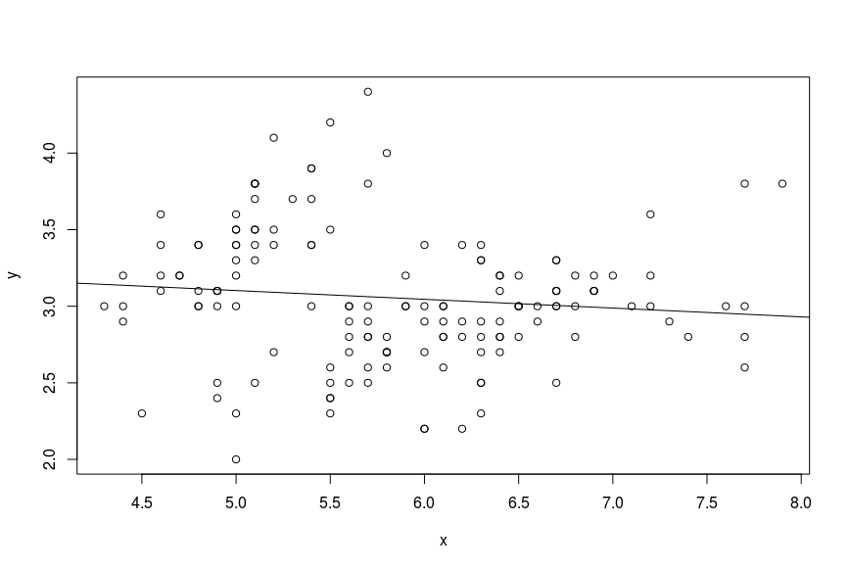

Результат регрессионного анализа данных из файла iris.data.txt:

Residuals:
Min 1Q Median 3Q Max
-1.10230 -0.23930 -0.01639 0.27414 1.33779

Coefficients:
Estimate Std. Error t value Pr(>|t|)
(Intercept) 3.38864 0.25248 13.421 <2e-16 ***
x -0.05727 0.04278 -1.339 0.183
---
Signif. codes: 0 ‘***’ 0.001 ‘**’ 0.01 ‘*’ 0.05 ‘.’ 0.1 ‘ ’ 1

Residual standard error: 0.4324 on 148 degrees of freedom
Multiple R-squared: 0.01196, Adjusted R-squared: 0.005286
F-statistic: 1.792 on 1 and 148 DF, p-value: 0.1828

Часть сгенерированных данных:

[x] 0.00000000 0.00010001 0.00020002 0.00030003 0.00040004 0.00050005

[y] -9.591310 -10.444093 -10.407709 -11.197622 -10.788755 -9.831493

Визуализация сгенерированных данных:
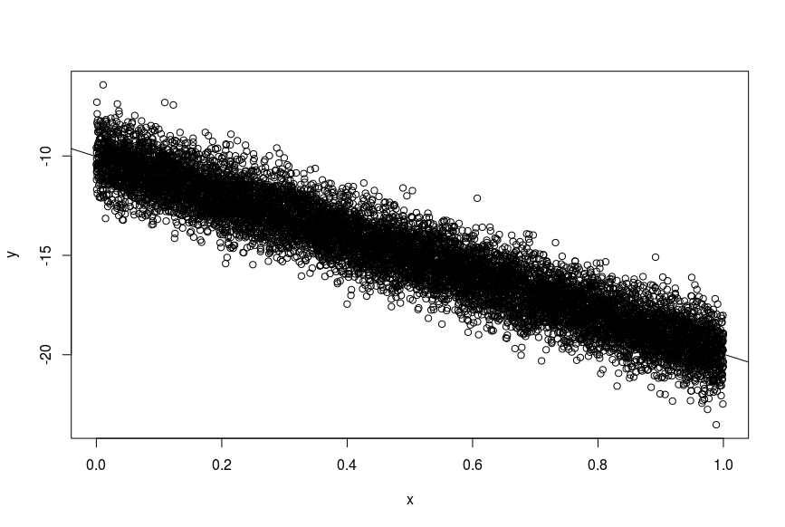

Результат регрессионного анализа сгенерированных данных :

Residuals:
Min 1Q Median 3Q Max
-3.6616 -0.6858 -0.0134 0.6918 3.9446

Coefficients:
Estimate Std. Error t value Pr(>|t|)
(Intercept) -10.03186 0.02011 -498.8 <2e-16 ***
x -9.94138 0.03484 -285.4 <2e-16 ***
---
Signif. codes: 0 ‘***’ 0.001 ‘**’ 0.01 ‘*’ 0.05 ‘.’ 0.1 ‘ ’ 1

Residual standard error: 1.006 on 9998 degrees of freedom
Multiple R-squared: 0.8907, Adjusted R-squared: 0.8906
F-statistic: 8.144e+04 on 1 and 9998 DF, p-value: < 2.2e-16

Выводы

Для данных из файла iris.data.txt, значение коэфицента корелляции ровняется ~ -0.1, для сгенерированных данных коэфицент корелляции ровняется ~ -0.93. Можно сказать что данные загруженные из файла практически не коррелируют, что отчетливо видно на графики визуализации данных, с другой стороны сгенерированные данные коррелируют очень сильно, что можно так же отчетливо увидеть на графике.

